Развитие логического мышления учащихся на уроках математики.

1.1.Фрагменты уроков.

1.1.1. Задачи на смекалку.

Урок в 5 классе по теме: «ПРОЦЕНТЫ».

Работа по теме урока (каждому ученику выдаётся ксерокопия задания №1 и №2)

Задание №1.
1.Найдите:

Р 30% от 40 _____________ | К 50% от3 _____________
Л 5% от 300 _____________ | Г 20% от 22,5 _____________
Н 120% от 60 _____________ | Й 10% от 34 _____________
Б 9,8% от 500 _____________ | А 25% от 9,6 ______________

2.Заполните пропуски:

*10
8,2
:0,2

-0,5 *4

3.Выполните действия:
(0,32*3,5*6*0,25+0,02)*3,2+321,6 =

4.Заполните пропуски в тексте:
49 | 2,4 | 3,4 | 1,5 | 2 2/5 | 15

_

самое глубокое озеро в мире. Его называют «жемчужной» нашей планеты, так как в нём самая чистая вода. Его глубина составляет
В него впадает больших и малых рек, а вытекает лишь одна -

2,4 | 60 | 4,5 | 2,4 | 12 | 2 2/5

Задание №2.
В тексте «Вода на Земле» замените буквенные обозначения х, у, t, m числами, предварительно выполнив математические задания. Прочитайте текст с учётом найденных значений.

Вода на Земле

 | % поверхности Земли покрыто водой. Пресная вода составляет
  x
 | % от всех водных запасов.
  у
 | % всей пресной воды находится в озере Байкал.
  t
 | % всей пресной воды содержится в ледниках Арктики и Антарктиды.
  m
х = (0,2² + 9,96) * 6,7= __________________
у = 1,5 * 4 - 0,5 * 8 = __________________
t = (5 ¼ - 0,25) * ( 2,16 + 1,84 = __________________
m = 2,3 * 3 * (3² + 0,2*5) = __________________

Урок в 5 классе по теме: «ДЕЙСТВИЯ С ДЕСЯТИЧНЫМИ ДРОБЯМИ»
Работа по теме урока

Какие ядовитые змеи обитают в нашей стране?
Анаконда - 9
Гадюка - 10
Эфа - 12
Кобра - 10
Питон - 6
Гюрза - 12

Догадайтесь, как использовать цепочку примеров для ответа на вопрос.

+0,3 +2,4 +4,3

+0,75 +8 +0,25

Для получения первого результата (числа 10) выполнили трижды действие сложения: к 3 прибавили 0,3; затем прибавили 2,4 и, наконец, прибавили 4,3. Как иначе можно было найти этот же результат? (Найти сумму чисел 0,3; 2,4; 4,3 и к числу 3 прибавить эту сумму). Объясните, как найти сумму этих чисел. (Сложение выполняется по разрядам: складываем единицы с единицами, десятые доли с десятыми долями, при этом используем соотношение: десять десятых долей - это одна единица).
Назовите целую и дробную часть числа - 3,75; объясните, как к этому числу прибавить число 8.
Итак, в нашей стране встречаются гадюки, кобры, эфы и гюрза.
На Земном шаре около 2700 видов змей: маленьких, с карандаш, и громадных - до 10 метров длины. Живут змеи везде, в лесах и болотах, в пустынях, в пресной и соленой океанской воде, на лугах и полях.
Гюрза - это крупная змея, толщиной в руку человека.
Решите уравнение и вы узнаете длину (в сантиметрах) тела гюрзы:
х - 23,52 = 126,48
Вопросы.
1. Прочитайте уравнение. (Разность неизвестного числа х и 23,52 равна 126,48).
2. Как называются числа при вычитании?
3. Объясните, как найти неизвестное уменьшаемое.
4. Объясните, как устно найти сумму чисел: 23,52 и 126,48.
5. 150 см - сколько это метров?
Живет гюрза в горах и долинах, в каменистых местах Закавказья и Средней Азии. Иногда гюрза заползает в сады и виноградники. Укус гюрзы приводит к смерти. Укусив жертву, она не вступает с ней в борьбу, а дает спокойно убежать. Укушенная жертва далеко не убегает и скоро начинает качаться и падает мертвой. Змея ползет по следу и, найдя жертву, проглатывает ее. Грозное оружие змей- ядовитые зубы. .
Длина песчаной эфы в два раза меньше длины гюрзы. Узнайте длину тела эфы.
Вопросы.
1. Объясните, как 150 разделить на 2.
2. 75 см - сколько это метров?
3. 0,75 запишите суммой обыкновенных дробей. (7/10 + 5/100)
4. Сколько единиц каждого разряда содержится в числе 0,75?
Эфа серовато-песчаной окраски, живет на песчаных участках. Охотится ночью на мелких грызунов, пауков, насекомых.
Самая опасная из встречающихся у нас змей кобра. Она встречается в южной части Туркмении и широко распространена дальше на юг - в Индии и Афганистане. Кобру называют очковой змеей. Почему? Живет кобра в долинах, ущельях среди камней и кустарников.
Найдите значение выражения (4,3 + 5,6 + 2,7 + 2,4)- 10 и вы узнаете длину (в сантиметрах) тела кобры.
Вопросы.
1. Укажите рациональный способ вычисления.
2. Объясните, как умножить десятичную дробь на 10, на 100, на 1000. Сделайте вывод.
Окраска кобры изменчивая от желтой до черной. При раздражении и перед нападением она высоко поднимает переднюю часть туловища и расширяет шею. Укушенный коброй человек погибает сразу же от остановки сердца. Кобра - самая ядовитая змея в нашей стране.
Узнайте, сколько лет живет кобра (рис.2)
Рис.2
808
8
3
710
: *

*2 :30

-177 -41

от до лет

Кобра живет от 25 до 30 лет.
Вопросы.
1. Объясните, как 3 умножить на 710; 808 разделить на 8.
2. Назовите разрядные числа для числа 808, почему трехзначное число состоит из двух разрядных чисел? (Разрядные числа 800 и 8, в числе 808 отсутствуют единицы второго разряда).
В Индии доброе отношение к змеям - они для людей священны. Каждый год проводится праздник змей. Змеи не держат на человека зла, а поэтому люди испытывают уважение и любовь к змеям за их красоту и силу.
Однако, змеи - хищники, пытаться брать их в руки нельзя.
В нашей стране на севере и в средней полосе европейской части живет только один вид ядовитых змей - гадюка. Она встречается в смешанном лесу, на покосах, поросших кустарником, сухих моховых болотах. Окраска гадюки весьма разнообразна, от серой до черной, с темными зигзагообразными полосами и пятнами на спине и боках. Днем гадюка лежит неподвижно на открытом месте, на охоту выходит с наступлением ночи. Питается мышами, ящерицами, лягушками, разоряет гнезда птиц. Зимой спит, просыпается от спячки рано - в конце марта - первой половине апреля, когда появляются небольшие проталины. Гадюка откладывает яйца, из которых выползают змейки, бывает это в середине июля и до конца августа. Уже через несколько дней укусы детенышей делаются ядовитыми. Укус гадюки очень мучителен для человека, иногда даже смертелен.
Узнайте длину (в сантиметрах) тела гадюки. Поможет вам удивительный квадрат по сложению.

38,1 | 29,4 | 19,3 | 15,6
37,4 | 28,7 | 18,6 | 14,9
22,5 | 13,8 | 3,7 | 0
32 | 23,3 | 13,2 | 9,5

Из каждой строки и каждого столбца удивительного квадрата выберите по одному числу. Сумма выбранных четырех чисел и укажет вам длину (в сантиметрах) тела гадюки.
Итак, длина тела гадюки 80 см. 80 см.- сколько это метров?
Вопросы.
1. Напишите наибольшее число из первой строки. (38,1)
2. Напишите наименьшее число из второй строки. (14,9)
3. Напишите наибольшее из двух меньших чисел третьей строки. (3,7)
4. Напишите наименьшее из двух больших чисел четвертой строки. (23,3)
5. Найдите сумму этих чисел. Что вы заметили?
Выполните аналогичное задание для столбцов. Сделайте вывод. Найдите сумму чисел по главной диагонали и сумму чисел по побочной диагонали. Что вы заметили?
Многие змеи ведут древесный образ жизни. Узнайте название одной такой змеи (рис.3,4)
Рис.3

* 9 =

7,2
0,81
6,3
3,6
0,54

Рис.4

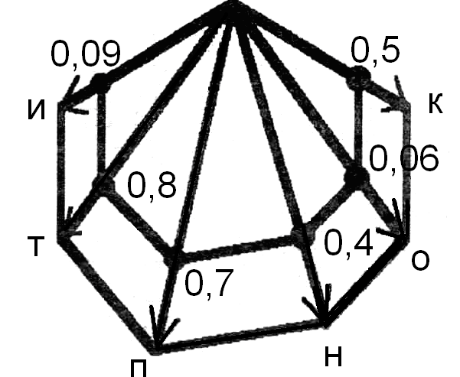

Древесный питон почти не спускается с дерева, а пищу ловит на лету. У змей нет ни рук, ни ног, а между тем древесные змеи ловко перебираются с сучка на сучок. Руки и ноги им заменяет хвост. Особой цепкостью и силой отличается хвост у питонов. Обвившись им несколько раз вокруг ветви, питон может подтягивать к ней свое тело, хотя масса питона достаточно велика. Змеи плохо видят, неподвижные предметы они видят не далее одного метра, а движущиеся - не далее трех. Нередко ползущая змея наталкивается на неподвижно стоящего человека. Слышат змеи совсем плохо, а так как они тихоходы, да и видят неважно, долгое время оставалось непонятным, как же змеи находят и ловят добычу. Недавно узнали, что у змей есть чувствительные органы - термолокаторы, воспринимающие тепловые лучи очень небольшой интенсивности.
Змеи - грозные хищники, но и у них есть враги. Мангусты нападают на змей, убивают их, но ими не питаются. Птица-секретарь быстро управляется со змеями, сильные крылья и быстрые ноги помогают ей найти; змею и управиться с нею. Хорек, еж, ласка - враги гадюки. Охотятся на змей куницы, орлы, ястребы, вороны. Все змеи могут плавать.

Урок в 6 классе по теме: «ДЕЙСТВИЯ С ДЕСЯТИЧНЫМИ ДРОБЯМИ»

Работа по теме урока.

Какая из птиц откладывает яйца и выводит птенцов в трескучие морозы?

Выполните действия, замените ответы буквами и вы прочтете название этой удивительной птицы (рис.5)
Рис.5
3/4 | 3/10 | 4/5 | 5/48 | 13/15

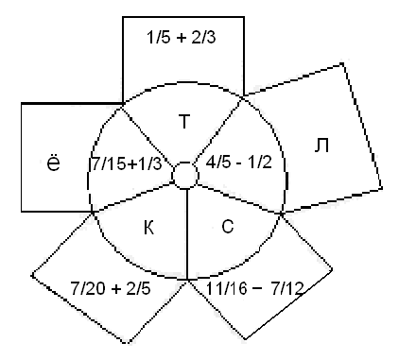

Вопросы.
- Объясните, как к ¾ прибавить 5/14 ; из 9/20 вычесть 11/30 ?
- Какая из двух дробей 4/5 или 13/15 меньше и на сколько?
- Дополните дроби 4/5 и 13/15 до единицы. Используя результаты, сравните дроби.
Клест небольшая, немного крупнее воробья, ярко окрашенная птичка, встречается в еловых лесах.
Клестов легко обнаружить по отрывочному, но очень звучному, с металлическим оттенком крику, который они почти всегда издают, перелетая с дерева на дерево или кормясь на вершинах елей семенами шишек, едят они также семена сосны, ясеня, иногда питаются ягодами и семенами травянистых растений. Клюв клеста приспособлен для добычи семян из шишек хвойных. деревьев, удлиненные концы клюва перекрываются. Клест необычен еще и тем, что после смерти иногда его тело сохраняется в течение нескольких лет в виде своего собственного чучела.
Узнайте, сколько лет можно сохраниться тело птицы после смерти (рис.6)
Рис.6
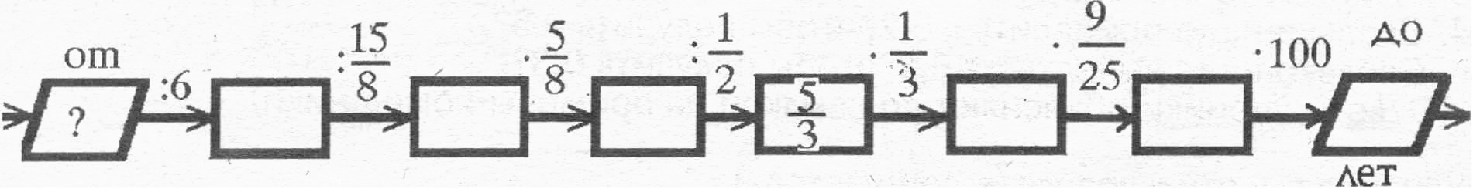

Вопросы.
- Объясните, как 6/5 разделить на 6.
- Объясните, как 4/3 умножить на 15/8.
- Сравните дроби 5/3 и 5/6. Какая дробь больше и во сколько раз? На сколько? Объясните, как узнать, во сколько раз одно число больше или меньше другого и как узнать, на сколько одно число больше или меньше другого?
Тело умершего клеста может сохраняться от 15 до 20 лет. Это свойство объясняется тем, что клесты питаются смолистыми семенами хвойных деревьев, тело старой птицы так пропитывается смолой, что после смерти оно долгое время не подвергается гниению. Клесты обитают в хвойных лесах Северного полушария.

Урок в 7 классе по теме: «РАЗЛОЖЕНИЕ МНОГОЧЛЕНА НА МНОЖИТЕЛИ С ПОМОЩЬЮ КОМБИНАЦИИ РАЗЛИЧНЫХ ПРИЕМОВ»

Повторение.
Начало урока посвящается повторению. Оно начинается со списка алгебраических выражений, который учащиеся должны сначала хорошо рассмотреть:

(1) З0a²b(1 – 2a);
(2) (х - 2)(x² + 2х + 4);
(3) 27х⁶y³ - 72х⁴y⁴ + 48x²y⁵;
(4) (5a + 1)²;
(5) (9с - ab)(9с + ab);
(6) m² - n² + d² + 2md;
(7) a² + 10a + 25 – у²;
(8) х(х - 4)(25 + 3х);
(9) х⁴ + 4y⁴;
(10) -4a² + 40ab – 100b².

3адание 1. Распределите данные выражения на группы и объясните, по какому признаку проведено распределение.
Учащиеся сначала выделили две группы. В первую вошли выражения (1), (2), (4), (5), (8), поскольку в каждом из них есть двучлен, выступающий в качестве отдельного множителя. Во вторую группу были отнесены все остальные выражения, ведь ни в одном из них не встречались «умноженные друг на друга скобки» (ребята выразились примерно так). Но тут некоторые учащиеся заметили, что вторая группа неоднородна, в ней есть и трехчлены (3) и (10), и четырехчлены (6), (7), и даже (9).
Проведенный анализ помогает учителю сформулировать цель урока: «Мы займемся разложением на множители многочленов, подобных тем, которые вы отнесли во вторую группу. Среди них будут и трехчлены, и четырехчлены, и двучлены. Поскольку рассматриваемые нами выражения различны, то различны и способы разложения на множители».

Итог урока.
Задача от капитана Врунгеля.
Вот как известный капитан «Беды» доказывал, что 2×2 = 5.
Возьмем верное равенство
16 – 36 = 25 – 45
и выполним преобразования
16 – 36 + 20 ¼ = 25 – 45 + 20 ¼
4² – 2 *4 * 9/2 + (9/2)² = 5² – 2 * 5 * 9/2 + (9/2)²
(4 – 9/2 )² = (5 – 9/2 )2
4 = 5
2×2 = 5.
Почему же такое «блестящее» доказательство капитану Врунгелю была присуждена Нобелевская премия в области антиматематики?
Данная задача – математический софизм.

Математические софизмы.
Математические софизмы можно рассматривать в разных классах.
Цель предлагаемых заданий – показать учащимся, как формально кажущееся правильное преобразование выражения приводит к ложному умозаключению. Поставив перед учащимися вопрос : «Где здесь ошибка?», полезно рассмотреть приведенные софизмы. Подобные упражнения повышают интерес к занятиям математики, способствуют сознательному усвоению математических понятий и привитию навыков самостоятельной работы, развивают логическое мышление.

Задача №1.
Докажем, что противоположные числа равны.
Рассмотрим некоторое положительное число а и ему противоположное число -а. Докажем, что а = - а.
Возведем обе части равенства в квадрат: а² = (-а)²
Логарифмируя, получим: 2lgа = 2 lg (-а) или lgа = lg (-а) откуда а = - а

Задача №2.
Докажем, что интеграл ∫ √ х² dx от неотрицательной функции f(x) = √ х² dx
равен нулю.
Имеем : ∫ √ х² dx = ∫ √ х dx = x² / 2 │ = ½ - ½= 0

    - Задачи геометрического содержания.
Для развития логического мышления на уроках математики наиболее эффективными являются задачи геометрического содержания. Такие задачи можно рассматривать в разных классах и по разным темам.

Урок в 5 классе по теме: «ГЕОМЕТРИЧЕСКИЕ ФИГУРЫ»

Итог урока.
Задача №1.
Начертите треугольник. Проведите в нем отрезок так, чтобы он разделил треугольник на четырехугольник и треугольник. Периметр какой фигуры больше?
Задача №2.
Деревянный окрашенный кубик распилили пополам. Сколько стало окрашенных и неокрашенных граней у каждой половины?

Задача №3.
Какая из данных на рис.7 фигур «лишняя» и чем она отличается?
Рис.7.

Урок в 5 классе по теме: «ПЛОЩАДИ ФИГУР»

Итог урока.
Задача №1.
Из 22 спичек сложить прямоугольник наибольшей площади.

Урок в 6 классе по теме: «ГЕОМЕТРИЧЕСКИЕ ФИГУРЫ»

Итог урока.
Задача №1.
Квадратный лист бумаги разрежьте на две неравные части, а затем составьте из них треугольник.

Задача №2.
Из листа бумаги, окрашенного с одной стороны, вырезали равносторонний треугольник. Как разрезать этот треугольник на три части так, чтобы из них можно было составить прямоугольник, окрашенный с одной стороны?

Задача №3.
Какая из фигур на рис.8 «лишняя»?
Ответ обоснуйте.
Рис.8

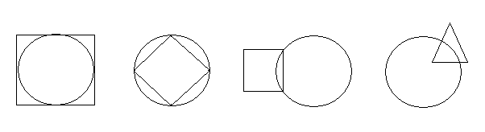

Урок в 6 классе по теме: «ПЛОЩАДИ ФИГУР»

Итог урока.
Задача №1.
Из 12 спичек можно сложить фигуру креста, площадь которого равна пяти спичечным квадратам. Измените расположение спичек так, чтобы контур фигуры охватывал площадь, равную только четырем спичечным квадратам (рис.9)

Рис. 9

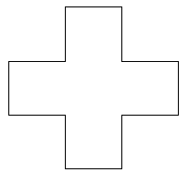

Уроки в 5-6 классах по теме: «ГЕОМЕТРИЧЕСКИЕ ФИГУРЫ, ОСЬ СИММЕТРИИ»

Повторение.
Задача №1.
Среди пронумерованных фигур (рис 10, а-г) выберите ту, которая подходит к фигурам верхнего ряда.

Рис. 10
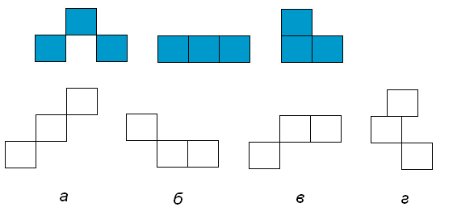

Самую обычную задачу можно сделать творческой, если создать в классе атмосферу поиска, размышления, когда ученики начинают искать и находят несколько способов решения одной и той же задачи; подать эту задачу так, чтобы каждый этап ее решения заставлял их обдумывать свои действия, логически мыслить.
Показать это можно на примере задачи из курса 11 класса.

Урок в 11 классе по теме: «ОБЪЕМ ПИРАМИДЫ»

Решение задач.
«В основании треугольной пирамиды ASBC прямоугольный треугольник SBC (рис. 11), у которого │ SB│ =7 см, │SC │ = 10см, BSC=90°. Ребро SA перпендикулярно плоскости основания и длина его равна 6 см. Найти объем пирамиды».
Рис.11
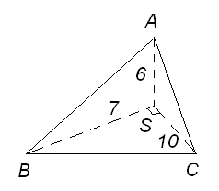

Задача в такой формулировке фактически устная и требует от ученика лишь слепого применения формулы объема пирамиды.
Если эту же задачу сформулировать иначе: «В основании треугольной пирамиды ASBC прямоугольный треугольник SBC с катетами 7 см и 10 см, BSC=90°; длина ребра AS равна 6 см. Одно из боковых ребер пирамиды перпендикулярно плоскости основания. Найти объем пирамиды», то при ее решении кроме той же работы, что и в предыдущем случае, ученику необходимо уже выяснить вопрос о том, какое из боковых ребер (AS, АВ или АС) будет перпендикулярно плоскости основания пирамиды.
Можно эту же задачу предложить еще и в таком варианте: «Все плоские углы при вершине S треугольной пирамиды SАВС- прямые, а длины ее боковых ребер │ SА│ =6 см, │ SB│ =7 см, │SC │ = 10см. Найти объем, пирамиды» (рис. 12).
Рис.12
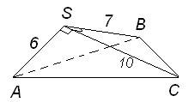

Этот вариант представляет фактически ту же задачу, что и предыдущая, но ее формулировка требует от ученика помимо знаний формулы объема еще и понимания определения объема и некоторой смелости. Не всякий ученик решится «перевернуть» данную ему в условии пирамиду и принять за основание одну из боковых граней. Оказывается, и такой смелости надо учить на уроке математики.

1.1.3. Задачи - головоломки (с палочками или спичками).

Рассмотрим другой вид занимательных задач - головоломки с палочками (спичками). Они развивают у детей умение мыслить самостоятельно, способствуют развитию пространственного воображения, логически мыслить , что также является элементом творческой деятельности. Головоломки с палочками содержат задания на преобразования одних фигур в другие. Для их решения надо составить фигуру по отдельным условиям или видоизменить ее. Более простым и являются задачи на составление фигур из палочек. Например, составить: два равных треугольника из пяти палочек; два равных квадрата из семи палочек;, три равных треугольника из семи палочек; три равных квадрата из 10 палочек; четыре равных треугольника из девяти палочек; квадрат и два равных треугольника из пяти палочек; квадрат и четыре равных треугольника из восьми палочек; флажок, лопатку из пяти палочек; домик из шести палочек.
Для успешного решения задач на преобразование фигур из палочек учащихся должно быть сформировано представление о форме геометрических фигур, об их основных свойствах, составных элементах. Поэтому задачи такого вида можно также использовать в теме ''Геометрические фигуры".
В 6 классе можно использовать задачи-игры на составление фигур-силуэтов, геометрических фигур из специальных наборов. Набор элементов таких игр состоит из фигур, полученных при разрезании по определенным правилам какой либо геометрической фигуры: квадрата - в игре "Танграм"; головоломки "Пифагор"; прямоугольника - в играх "Пентамимо", "Стомахион" , "Сфинкс"; овала - в игре "Колумбово яйцо"; круга - в играх "Волшебный круг", "Вьетнамская игра" и т. д.
Эти задачи-игры предназначены для развития у детей пространственного воображения, логического и интуитивного мышления.
Занимательные задачи логического мышления определяют результативность и сущность усвоения школьного учебного материала.

    - Задачи-шутки.
Самыми интересными и любимыми заданиями для учащихся являются загадки. Применение загадок во время урока оживляет учебный процесс, делая его увлекательным. Очень полезно привлекать самих учеников к составлению математических загадок. Это будет способствовать развитию познавательной деятельности, воображения, логического мышления и творческих способностей.
Задача №1.
Летела стая уток: одна утка впереди и две сзади. Одна сзади и две впереди, одна между двумя и три вряд. Сколько было уток?
Ответ: три утки летели одна за другой.

Задача №2.
В 12 часов дня из Москвы в Саратов выходит автобус с пассажирами. Через час из Саратова в Москву выезжает велосипедист и едет по той же дороге, но медленнее, чем автобус. Кто будет дальше от Москвы – пассажиры автобуса или велосипедист, когда они встретятся?
Ответ: во время встречи, они будут на одинаковом расстоянии от Москвы.

Задача №3.
Прилетели галки, сели на палки.
Если на каждой палке
Сядет по одной галке,
То для одной галки не хватит палки.
Если же на одной палке
Сядет по две галки,
То одна из палок будет без галок
Сколько было галок?
Сколько было палок?
Ответ: 4 галки и 3 палки.

Задача №4.
Нам из Гомеля тетя
Ящик яблок прислала.
В этом ящике яблок
Было в общем немало.
Начал яблоки эти
Спозаранок считать я,
Помогали мне сестры,
Помогали мне братья. . .
и пока мы считали,
Мы ужасно устали,
И по яблоку съели.
И осталась их - сколько?
А осталось их столько,
Что пока мы считали
Восемь раз отдыхали,
Восемь раз мы сидели
И по яблоку съели.
И осталось их сколько?
Ох, осталось их столько,
Что, когда в этот ящик
Мы опять поглядели,
Там на дне его чистом
Только стружки белели.. .
Только стружки-пеструшки,
Только стружки белели.
Вот прошу угадать я
Всех ребят и девчонок: .
Сколько было нас братьев?
Сколько было сестренок?
Поделили мы яблоки
Все без остатка.
А всего то их было
Пятьдесят два десятка.
Ответ: три брата и две сестры.

Задача №5.
В танце первый слог найдете,
Цифра - это новый слог.
Ну, а дальше вы возьмете
И приставите предлог.
В целом - тот, кто защищает
Славу, честь страны родной,
Страха он в бою не знает
И в труде - труда Герой.
Ответ: патриот.

    - Кроссворды и ребусы.
Залогом успеха в обучении и развитии познавательной деятельности является, конечно же, интерес учащихся к предмету, поэтому и учебник, и урок должны быть увлекательными. Интерес школьника к учению рассматривают как самый сильный фактор обучения, однако учеба с помощью игр - это не уступка ленивому ученику, чтобы повеселить его и, тем самым, заставить учиться. Во время обучения ученик должен получать удовольствие. Таким образом, математику нужно представлять не как систему истин, которые надо заучивать, а как систему рассуждений, предполагающую творческое и логическое мышление. Очень сложным является умение заинтересовать математикой, это требует личного мастерства учителя. Большое значение играет и то, как поставлен очевидный вопрос. Игровой мотив способствует активности мыслительной деятельности учащихся, повышает концентрацию внимания, работоспособность, упорство, создаёт условия для появления радости, удовлетворенности, чувства коллективизма.
Ниже приведены кроссворды и ребусы, которые можно использовать на уроках.

Кроссворд №1.

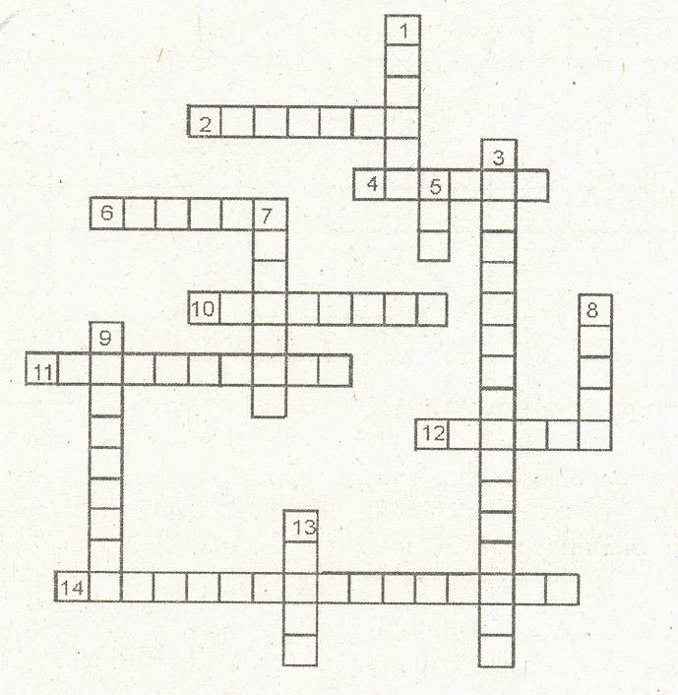

По горизонтали:
2. Единица, имеющая шесть нулей. 4. Единица площади в 10000 м2. 6. Oтpезок, который соединяет центр окружности и любую точку на ней. 10. Совокупность длин всех сторон многоугольника. 11. Дробь, обладающая числителем, который меньше знаменателя. 12. Знак, который используется, чтобы записать число. 14. Закон сложения: а + в = в + а.
По вертикали:
1. Фигуры, которые совпадают при наложении. 3. Закон умножения (а + в) с = ас + вс. 5. Прямоугольный параллелепипед, имеющий paвныe ребра. 7. Oтрезки, из которых состоит треугольник 8. Единица массы, весом 1000 кг. 9. Равенство, которое содержит неизвестное. 14. Третий разряд любого класса.

Ответы:
По горизонтали: 2. Миллион. 4.Гектар. 6. Радиус. 10. Периметр. 11. Правильная. 12. Цифра. 14. Переместительный.
По вертикали: 1. Равные. 3. Распределительный. 5. Куб. 7. Стороны. 8. Тонна. 9. Уравнение. 13. Сотни.

Кроссворд №2.

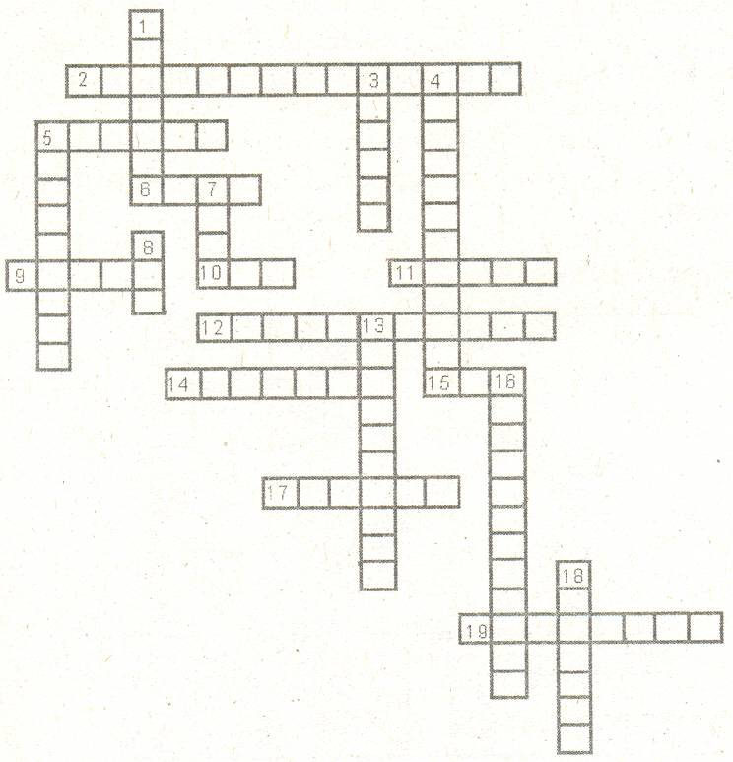

По горизонтали:

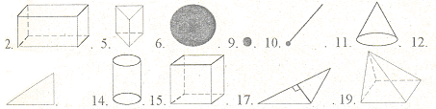

По вертикали:
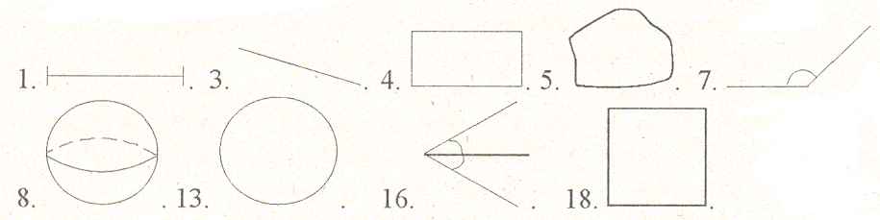

Ответы:
По горизонтали:
2. Параллелепипед. 5. Призма 6. Круг 9. Точка 10. Луч 11. Луч 12. Треугольник 14. Цилиндр 15. Куб 17. Высота 19. Пирамида
По вертикали:
1. Отрезок 3. Прямая 4.Прямоугольник 5.Плоскость 7.Угол 8.Шар 13. Окружность 16. Биссектриса 18. Квадрат.

Ребус №1.

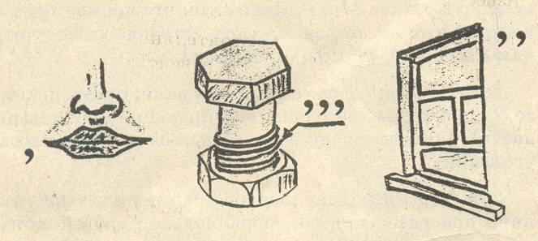
Ответ: Отрезок

Ребус №2.

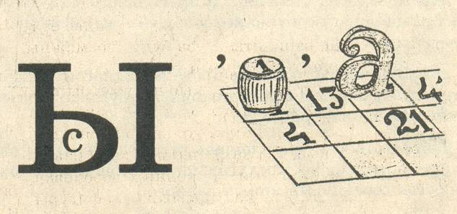
Ответ: Высота

Ребус №3.

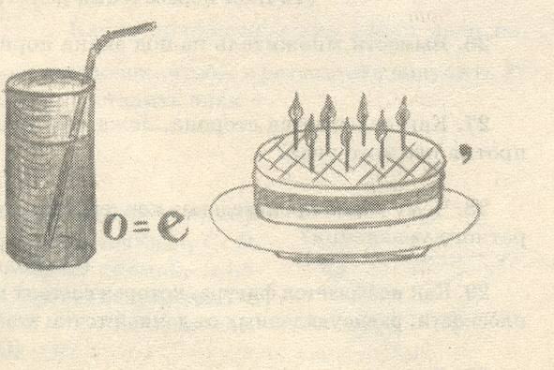
Ответ: Сектор

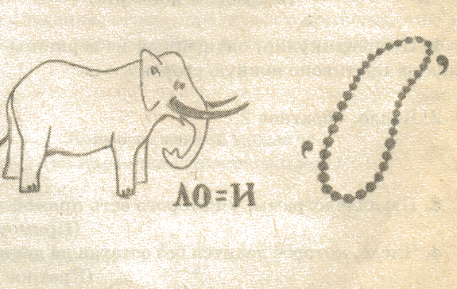
Ответ: Синус

    - Задачи с числами.
Одним из видов занимательных заданий по математике являются задачи. Их решение требует от учеников творческого подхода, смекалки и логического мышления. Такого рода задачи можно использовать и на уроках.

Задача №1.
Записать 100 пятью пятерками.
Ответ: (5 * 5 * 5) – (5 * 5) или (5 + 5 + 5 + 5) * 5

Задача №2.
В равенстве (* - * = *) вместо звездочек поставить одинаковые цифры.
Ответ: 0- 0 = 0

Задача №3.
Назовите цифры, если сумма трех одинаковых однозначных чисел равняется их произведению.
Ответ: нули

  - Логические тесты на уроках математики.
Под логическими математическими тестами подразумеваются специально составленные задания, в основу которых легли идеи известного английского психолога г. Айзенка. Некоторые образцы психологических тестов, предложенных им, приведены в статье "Проверьте свои способности".
В общем случае под математическими логическими тестами будем понимать специальные блоки из n заданий (n ≥ 1), из которых первые k (1 ≤ k < n) заданий решены. Решить логический тест - значит определить способ решения первых заданий и, применяя метод аналогии, использовать его для решения остальных заданий, для нахождения ответа на поставленные вопросы. Каждый предлагаемый логический тест содержит некоторый математический секрет". Выявить этот "секрет" - основная задача решающего.
Для решения предлагаемых математических тестов кроме знаний из школьной математики необходимо умение наблюдать, сравнивать, обобщать, проводить аналогии, делать выводы и обосновывать их. В основном тесты представляют собой задания творческого характера, направленные на формирование у учащихся таких пpиемов умственной деятельности, как анализ, синтез, обобщение, конкретизация, аналогия и др. Они позволяют организовывать на уроках математики интересные деятельностные ситуации, способствующие лучшему усвоению программного материала и, в целом, развитию логического мышления учащихся.
Логические тесты подразделяются на три основные группы: словесные, символико-графические, комбинированныe.
К первой группе отнесем математические анаграммы и вербальные тесты.
Анаграммой называется слово, в котором поменяны местами все или несколько букв в сравнении с исходным словом. Решить анаграмму – означает определить исходное слово. Математические анаграммы могут быть с успехом использованы в процессе усвоения математической терминологии. С этой целью на уроке могут быть предложены задания следующего типа.

Решить анаграмму и исключить лишнее слово

мапряя; чул; резоток; рипетрем

Упражнение состоит из двух частей: 1) решить анаграммы (прямая, луч, отрезок, периметр); 2) исключить лишнее слово, т. е. определить логическую закономерность, лежащую в основе подбора этих терминов, и, исходя из нее, исключить логически несовместимое слово. В нашем случае лишним словом будет "периметр", так как "периметр" метрическая (скалярная) величина, а "прямая", "луч", "отрезок" - геометрические фигуры. Таким образом, ученики не только усваивают математическую терминологию, но и развивают логическое мышление.
Интересны для учащихся и случаи, когда в упражнение включено задание: "Исключить лишнее слово", но в содержании упражнения лишнего слова нет. Например, при изучении темы "Шар и сфера" (11 кл.) можно предложить следующий логический тест:

Решить анаграмму и исключить лишнее слово

гукр; ностьжукро; арш; метиадр; рафес.

Здесь лишних слов нет, так как все присутствующие термины связаны с понятием "шар". Если же рассмотреть это упражнение с точки зрения планиметрии, то, естественно, будут лишние слова. Таким образом, можно рассмотреть различные варианты ответов. Вероятно и деление полученных слов на две группы (а) шар, круг, диаметр; б) сфера, окружность, диаметр), считая одну из этих групп лишней, и т. д. Возможны и варианты решений, основанных на морфологических или фонетических характеристиках слов, включенных в задание.
Другой дидактической целью использования анаграмм может быть введение нового математического понятия и его термина. Например, перед введением нового понятия "функция" (7 кл.) предлагается рассмотреть с учащимися следующее логическое задание:

Решить анаграмму и исключить лишнее слово

чадаза; менпернаея; варуниене; циякунф

Рассуждения учащихся могут быть следующими: исходные слова - задача, переменная, уравнение, функция. Так как задача решается путем составления уравнения, содержащего переменную, то лишним будет слово "функция". (Если ученики не могут решить эту анаграмму, то учитель должен им подсказать.) Сразу же возникает вопрос "Что такое функция?". Таким образом, учитель может перейти к изложению нового материала.
Аналогичные упражнения могут быть составлены для введения большинства новых понятий.
Осуществляя повторение, систематизацию, обобщение знаний, целесообразно рассматривать задания, предполагающие несколько вариантов решения. Вот, например, задания по теме "Степень с целым показателем" (8 кл.):

Решить анаграмму и исключить лишнее слово

ноеборд; закопатель; лоеце; пеньсте

Рассуждения могут быть следующими: а) если речь идет о степени с дробным показателем, то лишним будет слово "целое", б) если же речь идет о степени с целым показателем, то лишним будет слово "дробное".
Обсуждая и анализируя решение логического теста, учитель может организовать беседу по пройденному материалу, повторяя определения, свойства, теоремы, относящиеся к понятиям, включенным в задание.
Следующий вид вербальных тестов - это задания типа:

Вставьте пропущенное слово

числитель ( тело ) число
дробь ( ? ) знаменатель

Задание состоит из двух частей. В первой части дано решенное упражнение: из двух слов "числитель" и "число" выделено новое слово "тело". Задача решающего - найти логический признак, по которому было составлено это слово. Применив аналогию, при исследовании второй части вставим пропущенное слово "роль". После этого предлагается ученикам ответить на вопрос "Как логически взаимосвязаны математические термины, представленные в этом задании?"
Используем предложенную методику при рассмотрении следующего логического теста:

Вставьте пропущенное слово

сторона ( сова ) квадрат
степень ( ? ) площадь

Такие упражнения могут быть с успехом использованы при повторении, систематизации и обобщении знаний.
Мир символико-графических логических тестов очень разнообразен и богат. Прежде чем предлагать их учащимся для самостоятельного решения, необходимо коллективно рассмотреть решение одного логического теста путем проведения эвристической беседы. Как пример приведем предполагаемую эвристическую беседу при решении следующего упражнения:

Вставьте пропущенное число

2(х – 2) + 4 = 6 ( 3/5 ) 4х – 5 = х + 10
7х = 3( х + 4 ) - 4 ( ? ) х + 2= 4(1 – 2х)+25

1. Из скольких частей состоит упражнение? (Если рассмотреть его по вертикали, то мы имеем три части, а если по горизонтали - две части. Исходя из того, что знак вопроса связывает части упражнения по горизонтали, будем рассматривать соответствующую горизонтальную версию.)
2. Что представляет собой первая часть? (Два уравнения и число 3/5.)
3. Как взаимосвязаны эти уравнения с числом 3/5? (Возможны два варианта: а) связь между коэффициентами соответствующих уравнений; б) связь между корнями этих уравнений.)
4. Что представляет собой число 3/5? (Отношение корня уравнения, находящегося слева, и корня уравнения справа.)
5. Итак, что необходимо сделать для того, чтобы вставить пропущенное число? (Необходимо решить уравнения и составить дробь, числитель которой корень уравнения слева, а знаменатель – корень уравнения справа.)
6. Решите и вставьте пропущенное число. (Ответ: 2/3.)
Эту беседу можно дополнить и вопросами:
1. Что называется корнем уравнения?
2. Что значит решить уравнение?
3. Что называется обыкновенной дробью?
4. Что показывает числитель и знаменатель дроби?
Аналогичные эвристические беседы необходимо проводить и при решении указанных выше логических заданий вербального типа. Учителю необходимо показать учащимся образец логических рассуждений при решении анаграмм, при составлении новых слов и т. д.
Задания символико-графического типа в основном предназначаются для формирования умений и навыков применения теоретического материала при решении задач, для повторения и закрепления материала, для его систематизации и обобщения. Они представляют собой эффективный способ взаимосвязи алгебраического материала с изображением математических фигур, что также способствует формированию у учащихся правильных геометрических представлений. В каждом конкретном случае перед каждым упражнением ставится конкретная дидактическая цель. В качестве примера- логическое упражнение, которое можно предложить с целью формирования навыков и умений деления натуральных чисел.

Вставьте недостающее число

276 (15) 4140
28 (?) 1064

Такие же упражнения могут быть предложены и относительно сложения, вычитания и умножения любых чисел, не только натуральных. Например:

Вставьте недостающее число

√78 (14√2) √128
√72 (?) √200

Определите самостоятельно дидактические цели упражнений (рис. 14-17)
Рис.14.
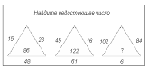
Рис.15.
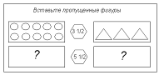

Рис.16-17
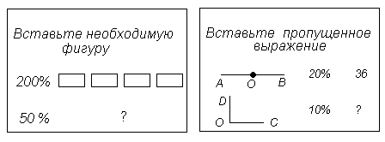

Специально составленные логические тесты способствуют осознанному усвоению учащимися решений уравнений и неравенств. Например:

Вставьте пропущенное число

8х + 3 = 5 0,25
7 – 5х = 1 ?

Вставьте пропущенное е число

2,1 < x < 6,5 3;4;5;6
х > 8 ?

Вместо решения обычным способом стандартных уравнений и неравенств предлагается использовать логические тесты, при этом можно организовать соревнования между командами, рядами, звеньями на скорость решения определенного количества упражнений. Задания могут быть разнообразными. Их содержание во многом зависит от фантазии учителя. Например:

Вставьте пропущенное число

35 - 3х = 2 3 ⅔ 25 – 4х = 13
5х- 12 = 63 ? 4х + 5 = 37

Вставьте недостающее число

7х + 11 = -10 -5,5 4х + 7 = -3
-8х- 21 = 1 ? -х +2,5 = 9

Вставьте пропущенное число

8х – 4 = 24 + х 1,4х + 6 = -1 3х – 1,5 = 3
20 -25 ?

В 7 классе при изучении систем уравнений предлагаются тесты следующего типа:
Вставьте пропущенное число

12х – 4y = 36 30
-6х + y = -24

2х + 3y = 7 ?
5x – 3y = -6

Логические тесты обобщающего характера дают возможность повторить с учащимися разные понятия, свойства, правила и т. д. Например:

Вставьте нужное число

2х + 3y = 17 6a³b 30
4x –y = -1

х – 6y = -10 3a²b⁴ ?
3х + y = 8

Решая это упражнение, ученики повторяют различные методы решения систем уравнений, свойства степени, а также нахождения значения буквенного выражения и т. д.
В случаях, когда возможны несколько вариантов решения первого задания в логическом тесте, целесообразно включить еще одно решенное задание для того, чтобы можно было проверить правильность своей версии. Например:

Напишите пропущенное выражение

3 + √3 3 - √3 6
а^{5/6} а^{½} а ^{1 ⅓}
tg a ctg a ?

Решение первого задания допускает два случая:
1) 3 + √3 + 3 - √3 = 6 и
2) (3 + √3) * (3 - √3) = 6
Анализируя второе задание, можно сделать вывод о выборе подхода. Кроме того, это упражнение дает возможность повторить (8 кл.) действия с действительными числами, свойства степени, а также свойства тригонометрических функций.
Интересны для учеников соответствующего класса и обобщающие упражнения типа:
Составьте функцию

5х - 3y = 25 F(x) = х² + 3х - 10
3х + 2y = -4

3х – 2y = 8 ?
5х + 3y = 7

Вставьте пропущенное число

√27 √75 √192
2а - b b 2a
a - b a - b a - b
sin25⁰ cos20⁰ cos25⁰ cos70⁰ ?

Логические тесты представляют интерес для учащихся не только 5-9 классов, но и 10-11 классов. Конечно, для старших классов эти упражнения имеют свою содержательную основу. Дидактические цели использования логических тестов также разнообразны: формирование умений и навыков, закрепление нового материала, обобщение и систематизация знаний и др.
При изучении производной с целью формирования умений и навыков можно предложить учащимся следующее задание:

Напишите пропущенные выражения

5x³ – 6x 15x² – 6 30x
2sin x 2cos x -2sin x
x sin x ? ?

С целью повторения изученного материала полезны такие упражнения:

Вставьте пропущенное число

log₆3 log₆12 2
sin12⁰ cos18⁰ cos12⁰ cos72⁰ 1/2
√27 - √12 √75 ?

Составьте соответствующие выражения

√х – 3 + √8 - х 3 ≤ х ≤ 8
log _{(х-1)} (9 – х) ?

При изучении свойств показательной функции можно предложить логические тесты следующего типа:

Вставьте пропущенное число

2⁸ (2²⁰) 4⁶
3⁴ (?) 9²

Вставьте пропущенное число

25⁴ (5⁴) 625³
16⁸ (?) 4¹²

При изучении взаимообратных функций предлагается решить следующие упражнения:

Впишите пропущенную функцию

y = log ₅ x y = 5 ^{x}
y = x ² ?

Впишите пропущенную функцию

y = 10 ^{x} y = lg x
y = sin x ?

Аналогичные логические тесты можно составить и по геометрии, например,

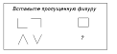

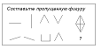
Фантазия учителя подскажет ему логические тесты и по стереометрии. Примеры таких тестов даны на рисунках 18-20:

Рис.18

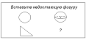
Рис.19
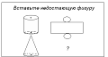

Рис.20

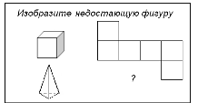

По содержанию каждого из этих или аналогичных упражнений можно провести разного вида беседы: обучающие, контролирующие, обобщающие и т. д.
К комбинированным логическим тестам относятся задания, содержащие как вербальную версию, так и символико-графическую. Таким образом, осуществляется связь математики с языковым развитием учащихся. Такие упражнения требуют не только наблюдательности, по и умения устанавливать необычные связи между объектами. Например,
Вставьте пропущенное слово

Математика 3 ≤ х ≤ 6 тема
Дециметр 5 ≤ х ≤ 8 ?

Проанализировав первую часть, придем к выводу, что, взяв буквы с третьей по шестую, мы получим слово "тема". Аналогично, взяв буквы с пятой по восьмую, получим слово "метр".
Более сложным является следующее задание, но подход аналогичен предыдущему:

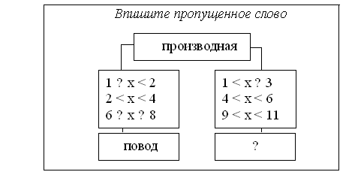
Представляют интерес для учащихся различных классов задания, которые содержат связь с алфавитом, например (для 5 кл.):

Напишите пропущенное выражение

12 – (3 + 4) > 2*4 - 5 Д > В
3*5 – 28:4 < (16 + 5) - 10 ?

Для подсказки предлагается повесить в классе пронумерованный алфавит. Тогда ученики могут догадаться, что букве Д соответствует порядковый номер 5 (т. е. натуральное число 5), букве В .- число 3 и т. д.
Используя такие упражнения, можно разнообразить учебный процесс на уроках математики, повысить его эффективность. Комбинированные логические тесты также могут быть очень разнообразными. На рис. 21 и 22 приведены еще два примера таких упражнений.

Рис.21
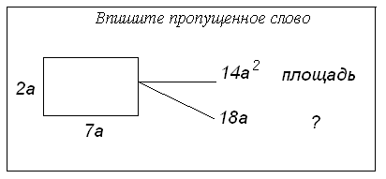

Рис.22

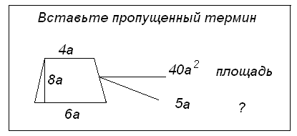

Методические особенности их использования зависят от цели, места и класса, в котором они будут применены. Многое зависит и от мeтодической подготовленности учителя к организации процесса решения таких логических тестов.
Логические тесты с успехом могут быть использованы на всех этапах обучения математике. Они являются эффективным способом формирования и развития интереса учащихся к математике. Такие тесты можно использовать и во внеклассной работе: например, как задания командам при проведении КВН, на конкурсах по составлению задач, на занятиях кружков, на факультативах.

